数学建模详细求解报告
问题4
尺寸与运行协同优化
计算结论
最大允许体积220 m³的初始显热上界为31.35 MWh；末端至少保留20%后，最多可供25.08 MWh，远小于81.50 MWh需求。至少缺少56.42 MWh，故原协同优化无可行解。

目录
打开Word后按Ctrl+A、F9更新目录

1 决策变量与约束
决策向量为(R,H,q1,…,q48)。几何约束为2≤R≤4 m、5≤H≤10 m、πR²H≤220 m³；控制沿用问题3的流量上下界和爬坡约束。运行约束包括顶部温度、需求任务以及末端可用储热比例不低于20%。

2 几何参数逐项推导
V=πR^2H, m_layer=ρπR^2H/5 (1)
S=2πRH+2πR^2 (2)
K=k_eff πR^2/(H/5)=5k_eff πR^2/H (3)
A_side=2πR(H/5) (4)
(UA)_1=(UA)_5=U_s(A_side+πR^2) (5)
(UA)_2=(UA)_3=(UA)_4=U_sA_side (6)
采用ρ=1800 kg/m³、cp=1500 J/(kg·K)、Us=3.2 W/(m²·K)、keff=95 W/(m·K)。每次几何评价都重新计算五层质量、K以及端层/中间层不同的UA，不沿用问题1的整罐辨识值。

3 全局能量不可行性证书
E_0=ρV c_p[(1/5)Σ_iT_i(0)-T_in] (7)
E_deliver≤(1-0.2)E_0 (8)
初温平均480℃，入口290℃。E0随V单调增加，因此V=220 m³给出所有允许几何的全局上界：总质量396000 kg，E0=31.350000 MWh。保留20%后至多供给25.080000 MWh。这里已经忽略环境散热，属于对可行性最有利的估计；真实系统只会提供更少能量。
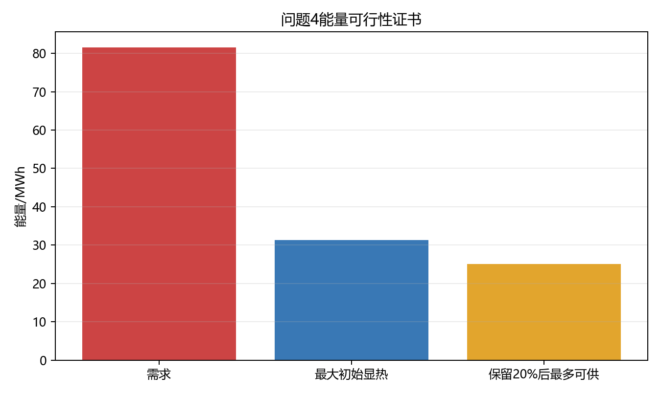
图1 需求、最大初始显热与末端约束后的供能上界

4 三类算法比较
为核验能量证书并观察最小违反量，实际运行三类算法：25×25外层几何网格配合内层逐段需求反演；三随机种子的差分进化；差分进化后Nelder–Mead局部精修。所有候选均以60 s子步评价，代表诊断方案用10 s复算。
算法 | 种子 | R/m | H/m | V/m³ | S/m² | RMSE/MW | 违反量
嵌套网格+内层控制 | deterministic | 2.000 | 5.000 | 62.8 | 87.96 | 20.77 | 210.70
差分进化-嵌套控制 | 202604 | 2.002 | 5.003 | 63.0 | 88.09 | 20.77 | 210.70
全局搜索+局部精修 | 202604 | 2.001 | 5.000 | 62.9 | 88.04 | 20.77 | 210.70
差分进化-嵌套控制 | 202605 | 2.000 | 5.004 | 62.9 | 88.04 | 20.77 | 210.70
全局搜索+局部精修 | 202605 | 2.000 | 5.000 | 62.8 | 87.96 | 20.77 | 210.70
差分进化-嵌套控制 | 202606 | 2.001 | 5.001 | 62.9 | 88.01 | 20.77 | 210.70
全局搜索+局部精修 | 202606 | 2.001 | 5.000 | 62.9 | 88.00 | 20.77 | 210.70

算法收敛到的只能是罚函数意义下的最小违反点。表中任何“最优”均不能解释为满足原全部约束的尺寸方案；全局能量证书已经排除遗漏可行点的可能。
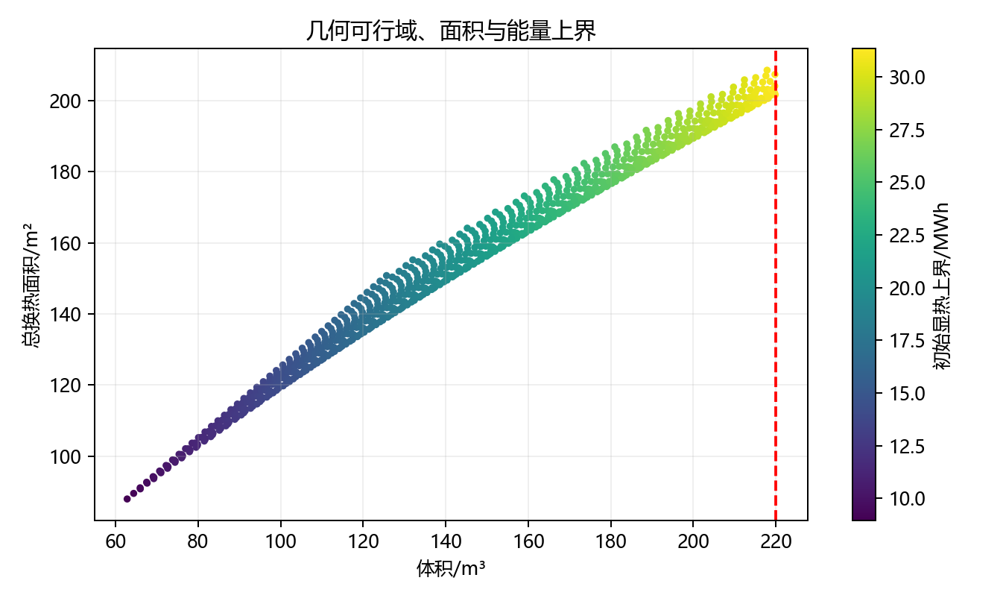
图2 几何可行域内面积、体积与初始显热上界

5 最大体积下的最小面积诊断几何
固定V=220 m³时，H=V/(πR²)，故S(R)=2V/R+2πR²。令dS/dR=0得到R=(V/2π)^(1/3)，相应H=V/(πR²)。该点仅用于给出“最大容量且同体积面积最小”的诊断基准。
R/m | H/m | V/m³ | S/m² | 总质量/kg | K/(W/K)
3.271505 | 6.543010 | 220.000 | 201.742 | 396000 | 2440.962

端层UA为193.672 W/K，中间三层UA为86.077 W/K。10 s复算下，需求反演诊断控制的最低T1为288.927℃、末端储热比为-0.0035，再次显示运行约束失败。
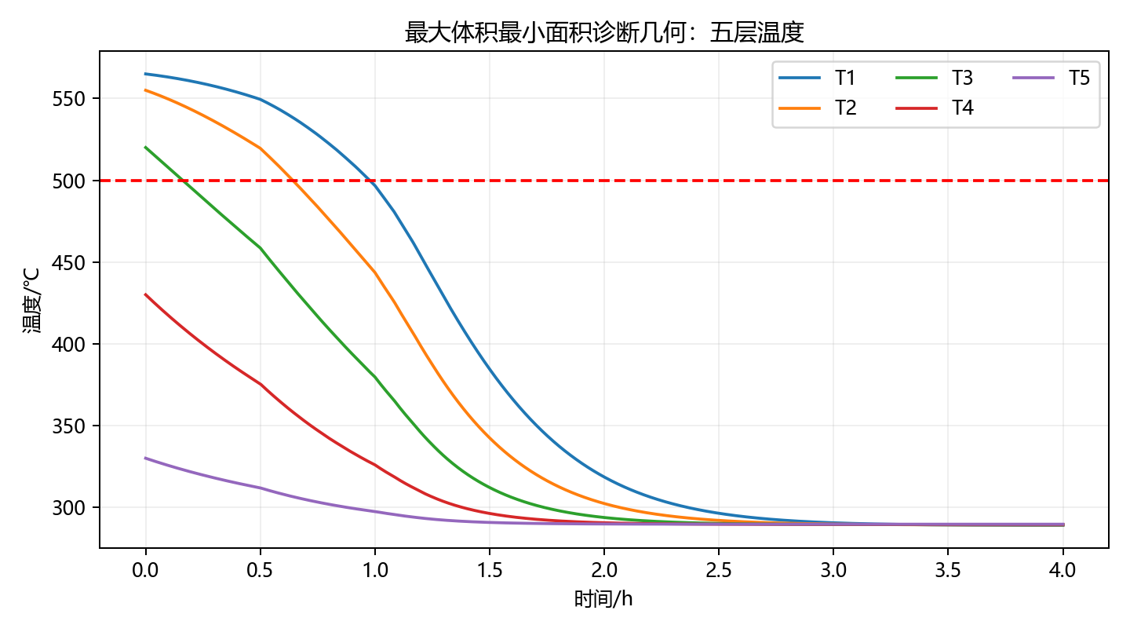
图3 最大体积最小面积诊断几何的五层温度

6 灵敏度与模型解释
增大R在固定H下按R²提高质量和K，按R提高侧壁散热、按R²提高端面散热；增大H在固定R下线性提高质量与侧壁UA，却按1/H降低K。固定体积时，较大R使罐更矮、K增大，可能削弱分层；较小R使侧壁面积增大。geometry_sensitivity.csv保存了41×41网格中所有满足体积约束的质量、面积、K、UA与能量上界。

7 结论与修正方向
原问题无R、H及48段流量的可行组合。恢复可行性至少需要把容积上限提高到约714.8 m³（仍忽略散热），或把总需求降低至25.08 MWh以下，或取消20%末端储热要求并将需求降至31.35 MWh以下。

附录A 复现文件
主程序src/solve_q4.py；配置config/q4_config.json；算法表、几何灵敏度、10 s诊断轨迹和最终证书位于results；日志位于logs/run.log。

